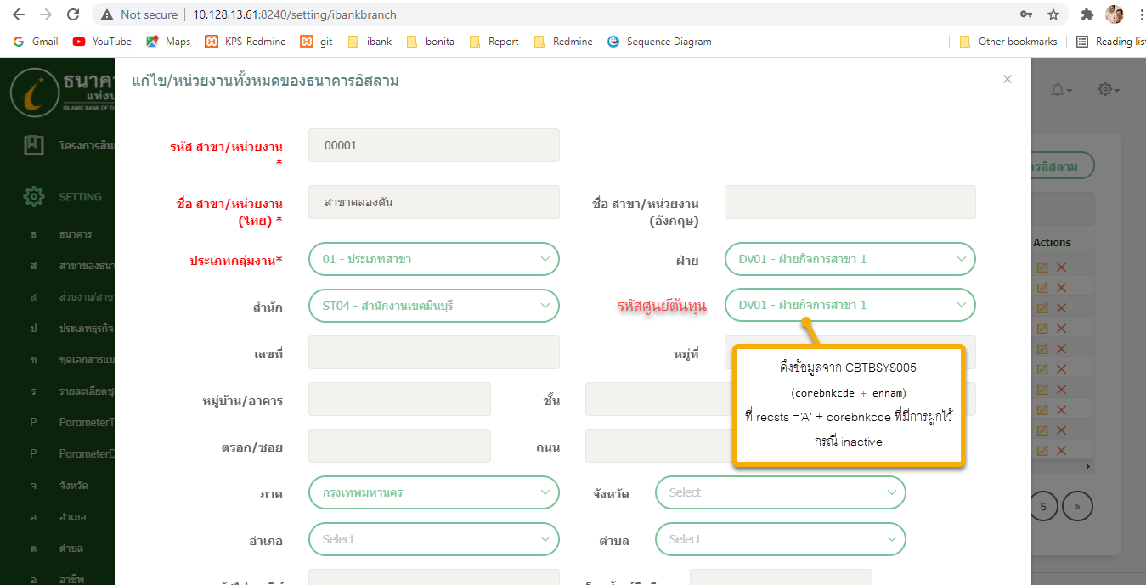

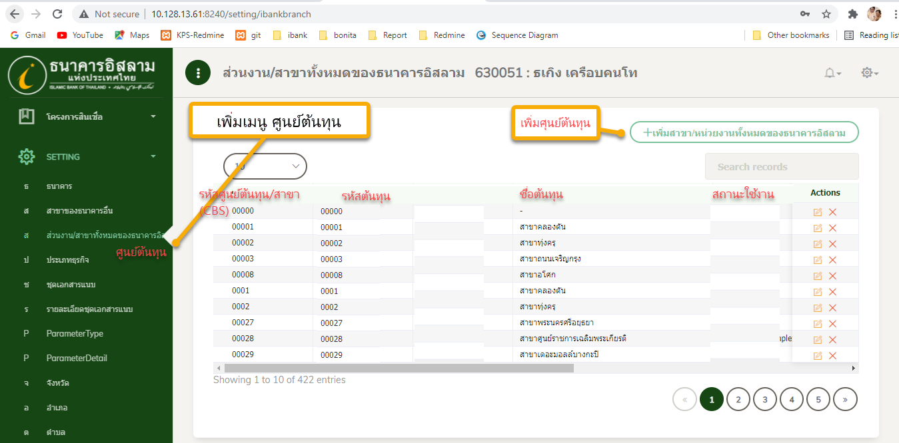

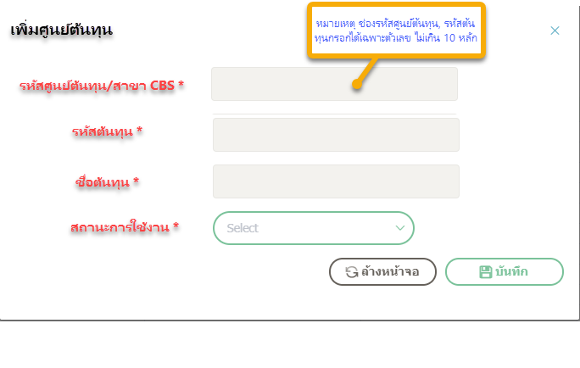

ใช้คอลัมน์ CBTBSYS005.coreBnkCde สำหรับส่ง SMS

ขั้นตอนที่มีการส่ง SMS

